Arthur Bati

Physik-Protokoll 12.01.15

1. Zuerst hörten wir einen Vortrag von Dustin und Clemens über Wilhelm Conrad Röntgen und seine Entdeckung der X-Strahlen (Röntgenstrahlen).

2. Wir führten ein Experiment durch:

Bierschaum-Experiment

Hinweis zu dem Modellexperiment zur Radioaktivität: Die Luftblasen im Schaum stehen hier für zerfallende Atomkerne. Wobei sich der Zerfall einer einzelnen Luftblase – wie bei der Radioaktivität der Zerfall eines bestimmten Atomkerns – nicht vorhersagen lässt. Der Zerfallsprozess verläuft stochastisch.

Material: 0,5 l Bier, Messzylinder, Zollstock, Stoppuhr

Durchführung: Die 0,5 l Bier so in den Messzylinder schenken, dass möglichst viel Schaum entsteht.
Ab jetzt wird 15 Minuten lang jede Minute gemessen, wie hoch der Bierschaum ist.

Beobachtung:
t in min | h in cm
0 | 39,5
1 | 34,5
2 | 31
3 | 28
4 | 24,5
5 | 22,5
6 | 20,5
7 | 19
8 | 17,5
9 | 16
10 | 15
11 | 14
12 | 12,5
13 | 11,5
14 | 10
15 | 8
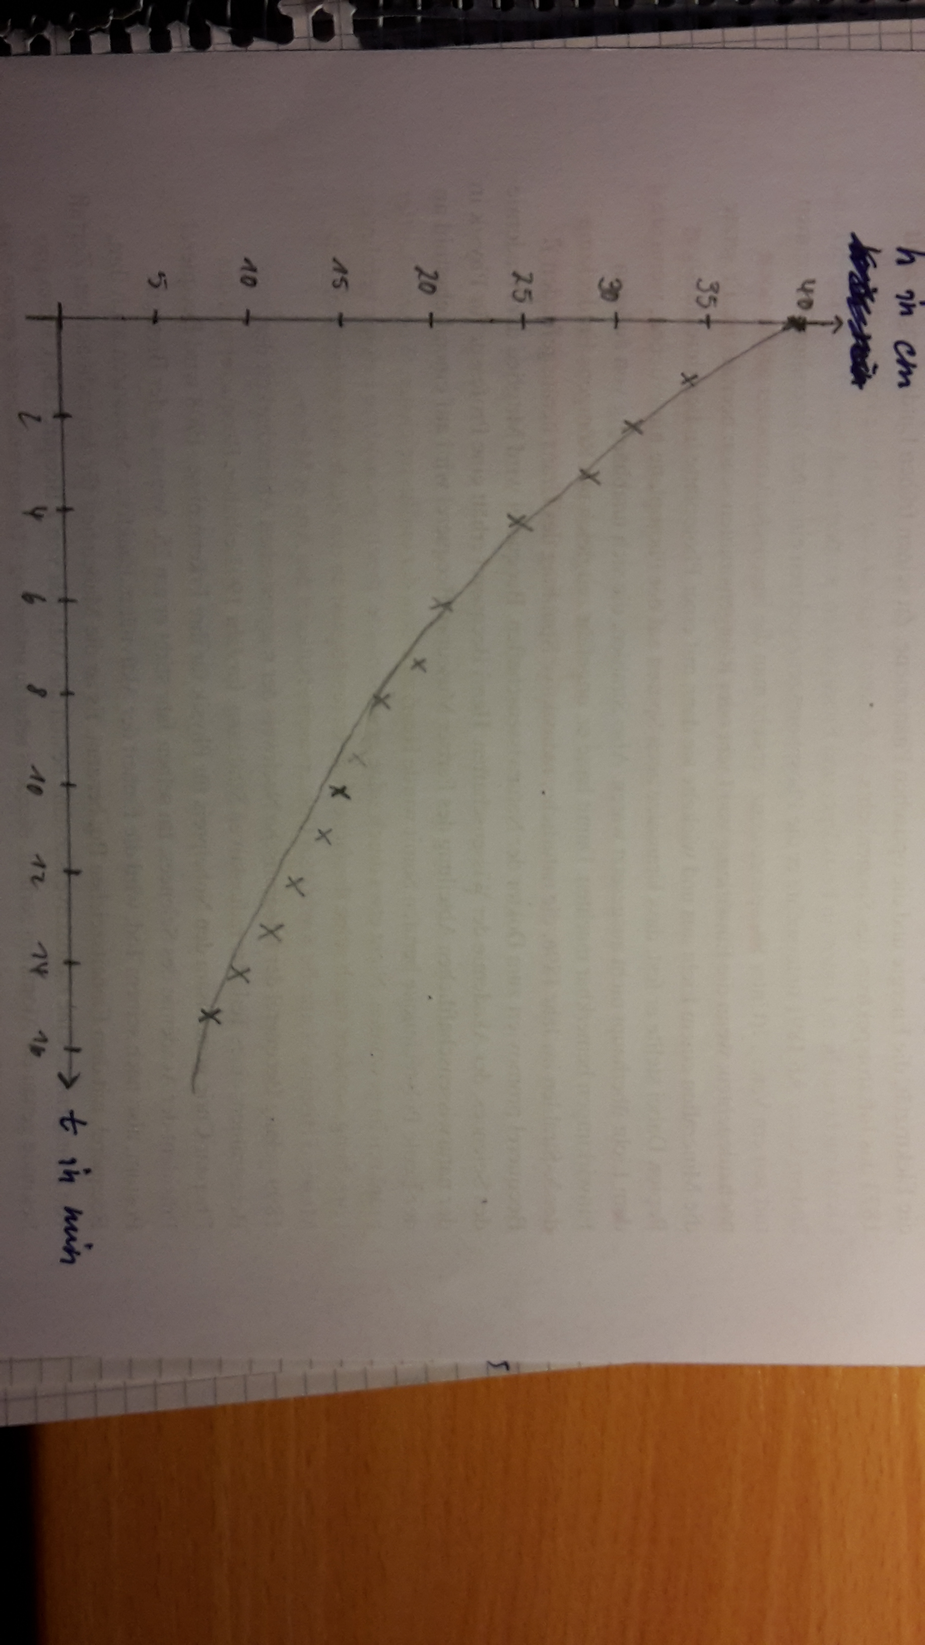

Auswertung:

Gesucht ist der funktionale Zusammenhang h(t) = ?

Dazu bieten sich verschiedene Lösungswege an:

Hinweis zu den Einheiten: Alle Höhenangaben in cm, alle Zeitangaben in min.

1. Aus der Messwertetabelle lässt sich der Wachstumsfaktor k der exponentiellen Abnahme berechnen: k = 0,9 (Immer aus zwei benachbarten Werten berechnen und anschließend den Mittelwert bilden). Auch der Anfangswert h(0) lässt sich aus der Tabelle ablesen.
Ergebnis: h(t) = 39,5 * 0,9^t
Diese Gleichung lässt sich so umformen, dass sie die Basis e enthält: h(t) = h(0) * e^(ln(k)*t)
-> h(t) = 39,5 * e^(-0,1054*t)

2. Aus der Messwertetabelle: Modellierung der Funktion im CAS (-> exponentielle Regression).
Ergebnis: h(t) = 38 * 0,9^t
Auch diese Gleichung lässt sich so umformen, dass sie die Basis e enthält:
h(t) = 38 * e^(-0,1054*t).

3. Aus dem Diagramm lassen sich der Anfangswert und die Halbwertszeit ablesen:
h(0) = 40; T_{H} = 6
Tipp: Im Diagramm einzeichnen, wann nur noch die Hälfte des Anfangswertes vorhanden ist; auf diese Weise mindestens drei Werte bestimmen und den Mittelwert bilden.
h(t) = h(0) * (0,5)^(t/T_{H}) -> h(t) = 40 * (0,5)^(t/6) -> h(t) = 40 * e^(-0,1155*t)

Es gilt allgemein: k = ln2/T_{H} -> Zerfallskonstante k = ln2/6 = 0,1155 1/min

Übertragung auf radioaktiven Zerfall:

Zerfallsgesetz: N(t) = N(0) * e^(-k*t); Die Zerfallskonstante k wird in der Regel als positive Größe angegeben, daher kommt das Minus vor dem k.

Aktivität: A(t) = N'(t) = N(t) * (-k); jeweils der Betrag (also eine positive Größe)

Achtung: Die folgende Gleichung steht nicht im Tafelwerk!
Aktivität: A(t) = A(0) * e^(-k*t) [A] = 1/s (= Bq)

